**FUNDAÇÃO ESCOLA DE COMÉRCIO ÁLVARES PENTEADO**

**FECAP**

**CENTRO UNIVERSITÁRIO ÁLVARES PENTEADO**

**Ciência da Computação**

**Enzo Henrique Neves Sena**

**Enzo Yuichi Sakita**

**Katiê Prado**

**JOGOS DIGITAIS COMO FERRAMENTA PARA O ENVELHECIMENTO ATIVO**

**São Paulo**

**2025**

**Enzo Henrique Neves Sena**

**Enzo Yuichi Sakita**

**Katiê Prado**

**JOGOS DIGITAIS COMO FERRAMENTA PARA O ENVELHECIMENTO ATIVO**

Revisão literária apresentada à Fundação Escola de Comércio Álvares Penteado - FECAP, como parte dos requisitos para a obtenção do título de bacharel em Ciência da computação.

**Orientador: Prof. Luís Pires**

São Paulo

2025

Sumário

JOGOS DIGITAIS COMO FERRAMENTA PARA O ENVELHECIMENTO ATIVO 2

Introdução 4

1.1 Objetivo geral 4

1.2 Objetivo específico 4

Capítulo 2 – Referencial teórico 5

Capítulo 3 – Metodologias e aplicativos já existentes 6

SiosLife 6

IsGame 6

Resultados: 7

Capítulo 4 – Resultados 7

5 Conclusão 8

Referências 9

**Resumo**

A população idosa no mundo de acordo com o relatório World Population Prospects 2022 da ONU, a expectativa de vida no mundo atingiu 72,8 anos em 2019, o que representa um aumento de quase nove anos desde 1990. Ainda que tenha caído para 71,0 anos em 2021, como reflexo da pandemia, a projeção é de que a longevidade média global chegue a 77,2 anos em 2050.

Pensando nisso, se torna necessário a fomentação de maneiras de manter essa população ativa e saudável, com isso surge uma ferramenta que merece destaque, os jogos digitais.

O nosso projeto além de propor uma revisão literária do tema: Jogos Digitais como ferramenta para o envelhecimento ativo. Visa trazer novas ideias e jogos que auxiliem a população idosa a se manter consciente, ativa e participante diante da sociedade.

**Palavras-chave:** Jogos Digitais; Soluções; Envelhecimento Ativo; Inclusão Digital

**Abstract**

According to the UN's World Population Prospects 2022 report, life expectancy worldwide reached 72.8 years in 2019, an increase of almost nine years since 1990. Although it fell to 71.0 years in 2021, because of the pandemic, the projection is that the average global longevity will reach 77.2 years in 2050.

It is necessary to promote ways to keep this population active and healthy, and with this comes a tool that deserves to be highlighted: digital games.

Our project, in addition to proposing a literary review on the topic: Digital Games as a tool for active aging, aims to bring new ideas and games that help the elderly population to remain aware, active, and participating in society.

**Key-words:** Digital Games; Solutions; Active Aging; Digital Inclusion.

# 

# Introdução

A expectativa de vida dos habitantes de um país é uma importante medida para compreender sobre o progresso e desenvolvimento interno de uma sociedade.

Uma pessoa nascida no Brasil em 2023 tinha expectativa de viver, em média, até os 76,4 anos, um acréscimo de 11,3 meses em relação ao ano anterior, superando o patamar pré-pandemia. Para a população masculina, o aumento foi de 12,4 meses, passando de 72,1 anos para 73,1 anos. Já para as mulheres, o ganho foi um pouco menor: passando de 78,8 anos para 79,7 anos (cerca de 10,5 meses).

A Organização Mundial da Saúde (OMS, 2002) propõe o conceito de "envelhecimento ativo", que abrange saúde física e mental, segurança e participação social como pilares essenciais para uma vida plena na velhice. Dentro dessa perspectiva, os jogos digitais se destacam como recursos que podem contribuir não apenas para o entretenimento, mas também para o desenvolvimento cognitivo, a inclusão social e a promoção da autoestima entre os idosos.

Este artigo propõe uma reflexão sobre o uso ético e consciente dos jogos digitais como ferramenta para o envelhecimento ativo, considerando o potencial formativo do pensamento computacional e a importância de práticas de design inclusivo voltadas à terceira idade.

## Objetivo geral

Trazer à tona os projetos e gamificações já existentes e sugerir novas soluções e aplicações para a complementação do nosso tema. O presente artigo se limitou a disseminar as ideias mais recentes sobre o tema aqui em discussão.

### Objetivo específico

Dar maior visibilidade e promover um debate acerca das soluções e metodologias. Além de divulgar os jogos e protótipos desenvolvidos.

# 

# Capítulo 2 – Referencial teórico

**Envelhecimento Ativo e Saudável**

Segundo a Organização Mundial da Saúde (OMS), envelhecimento ativo é o processo de otimização das oportunidades de saúde, participação e segurança para melhorar a qualidade de vida à medida que as pessoas envelhecem (OMS, 2002, 2005). Isso implica promover a autonomia e a inclusão social, como reforçam **Pacheco (2021)** e **Rosa (2012)** ao analisar o envelhecimento como um fenômeno biopsicossocial e societal​.

**Inclusão Digital e Saúde Mental na Velhice**

Estudos como o de **Vaz et al. (2023)** demonstram que a **inclusão digital** está diretamente relacionada com melhorias na saúde mental, emocional e física dos idosos. A utilização de plataformas digitais como a **Sioslife** resultou em avanços significativos em bem-estar, memória e habilidades cognitivas​.

**Jogos Digitais como Ferramentas Cognitivas**

Jogos digitais podem promover **funções cognitivas essenciais** como atenção, memória, linguagem e raciocínio, impactando diretamente a **qualidade de vida de idosos**. A pesquisa de **Ferreira et al. (2022)** mostrou que jogos como *Lumosity*, *Peak*, *Candy Crush*, entre outros, ajudam a desenvolver habilidades cognitivas e são recursos acessíveis com potencial terapêutico​.

**Acessibilidade e Usabilidade nos Jogos para Idosos**

O aspecto da **acessibilidade** é crucial. Jogos voltados para idosos devem considerar suas limitações visuais, auditivas e motoras. Diretrizes de acessibilidade (como as utilizadas por Ferreira et al.) indicam que interfaces intuitivas, tutoriais, e possibilidade de ajustes visuais são diferenciais para o engajamento dessa faixa etária​.

**Gameterapia e Reabilitação Cognitiva**

A chamada **gameterapia** tem se mostrado eficaz tanto para reabilitação cognitiva quanto física. Estudos indicam que o uso de jogos digitais pode reduzir sintomas de ansiedade e depressão, melhorar a memória e promover bem-estar geral (Martel et al., 2016; Costa & Bifano, 2017)​.

**6. Design Participativo e Apropriação Social da Tecnologia**

A dissertação de **Campos (2021)** destaca a importância do **design participativo**, em que o idoso participa do processo de criação das soluções tecnológicas. Isso favorece a adesão e torna o jogo mais eficaz como ferramenta social e terapêutica​.

**7. Oficinas Cognitivas e Memória Social**

A pesquisa de **Sena (2013)** mostra que oficinas cognitivas fundamentadas na biografia dos participantes e no diálogo (inspiradas em Paulo Freire) aumentam a autoestima e estimulam a memória por meio da partilha de vivências​.

## Capítulo 3 – Metodologias e aplicativos já existentes

​Foram reunidas com base em pesquisa profunda os projetos, softwares e metodologias no ramo do envelhecimento de qualidade.

# SiosLife

Segundo dito por, (da Mota Antunes Ribeiro, Ana Luísa.   Universidade do Minho (Portugal) ProQuest Dissertations & Theses, 2023) quando se propôs a desenvolver um aplicativo visando o público a população idosa. Esta rede social será um espaço onde podem partilhar experiências e colmatar a vontade de interação, e, fazer parte de desafios que visam o expressar de sentimentos e o ressurgimento de memórias. Antes de começar qualquer tipo de prototipagem foi necessária uma familiarização com o produto já desenvolvido pela empresa siosLIFE, pelo que, este será o primeiro passo a ser tomado.

A solução gera benefícios diretos para a totalidade dos segmentos-alvo (idoso, família, instituição e comunidade envolvente) e dota-os de uma nova perspectiva. Deste modo, despoleta um processo de adoção de novos comportamentos voltados para a resolução do problema social e das necessidades inerentes.

# IsGame

O artigo da ISGame relata uma pesquisa conduzida por Fabio Ota, fundador da International School of Game (ISGame), que investigou os efeitos do ensino de desenvolvimento de jogos digitais em idosos como forma de prevenir o declínio cognitivo.​

**Resumo do Estudo:**

* **Objetivo:** Avaliar se ensinar técnicas de programação de jogos pode melhorar funções cognitivas em pessoas com mais de 60 anos.​
* **Metodologia:** O estudo envolveu 46 participantes divididos em três grupos: um grupo que aprendeu a desenvolver jogos usando software 2D sem necessidade de programação, um grupo que apenas jogou videogames e um grupo controle que não teve envolvimento com jogos.​
* **Duração:** Nove meses, concluídos em fevereiro de 2017.​
* **Avaliação:** Foram aplicados testes como o Mini exame do Estado Mental (MMSE), Teste de Trilhas (TMT) e Teste de Memória de Imagens (SPMT) para medir aspectos como memória, atenção, linguagem e coordenação.​

## Resultados:

* + O grupo que desenvolveu jogos apresentou melhorias significativas em comparação aos outros grupos, destacando-se em indicadores de saúde mental, qualidade de vida, cognição e capacidade funcional.​
* Participantes relataram melhorias em concentração, coordenação, memória, agilidade mental, criatividade e sociabilidade.​
  + A interação social foi um benefício adicional, com idosos compartilhando os jogos desenvolvidos com filhos e netos, fortalecendo laços familiares e autoestima.​

# Capítulo 4 – Resultados

A iniciativa da IsGame desde a sua criação, vem sendo reconhecida no ramo de aplicativos voltados para o público da Terceira Idade. Como dito pelo fundador em um artigo onde discutia sobre a carência de tecnologias pensadas para os 60+. A intervenção ocorrerá num período de cinco meses consecutivos; as aulas serão ofertadas uma vez por semana com duração de 110 minutos. A estrutura de cada aula consiste em "fase I: preparação", os participantes farão 10 minutos de exercícios de aquecimento corporal, "fase II: aula propriamente dita", 70 minutos, o pesquisador e sua equipe irão demonstrar uma etapa do game, os participantes irão vivenciá-la (jogar) e em seguida serão instruídos a desenvolver passo-a-passo a etapa do game, "Fase III: Encerramento, 10 minutos de exercícios de alongamento e "Fase IV: avaliação", 20 minutos, os participantes irão dar um feedback da aula ao pesquisador. A hipótese dessa pesquisa é que o desenvolvimento de games pode melhorar a função cognitiva dos idosos. A utilização de ferramentas (mouse, teclado, dentre outros), pode também aprimorar a motricidade fina dos mesmos. Ademais, através da sociabilização dos idosos, espera-se também melhorar a qualidade de vida. Especula-se que os principais desafios a serem enfrentados nesse estudo referem-se a modulação de dificuldade dos games a serem desenvolvidos e a aderência dos participantes no programa de intervenção. Os resultados desse estudo, que abordam tanto os conhecimentos da área de tecnologia quanto da área da saúde, poderão gerar evidências sobre as melhoras apresentadas pelos idosos decorrente do desenvolvimento de games, principalmente em relação aos aspectos de saúde e de qualidade de vida; e poderão servir como base para o desenvolvimento de um programa inovador de prevenção, retardo ou melhora do declínio cognitivo e social. (Ota, Fabio; 2017)

[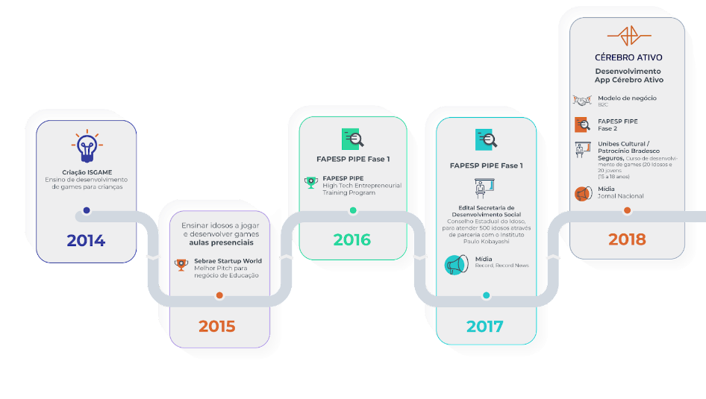](https://isgame.com.br/wp-content/uploads/2022/06/cards-02.png)

Imagem 1

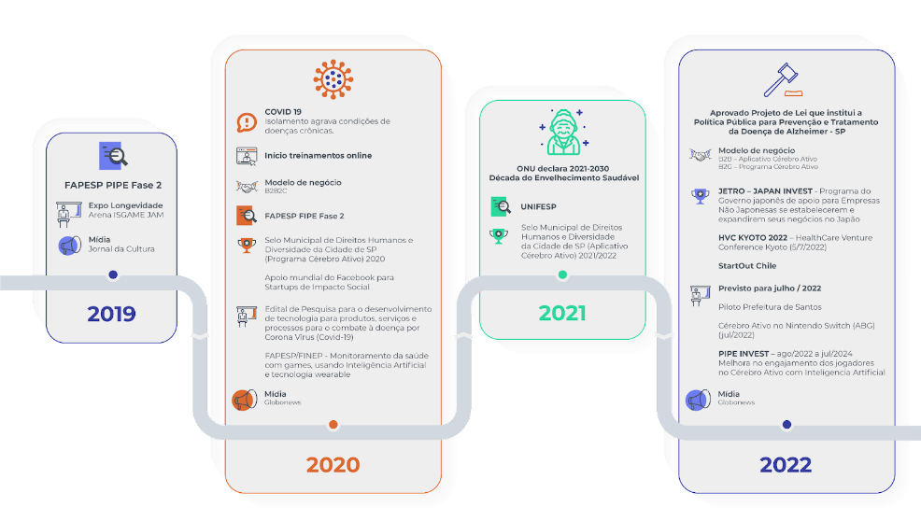

Imagem 2

A iniciativa desde que foi implementada vem ganhando reconhecimento e relevância no ramo, inclusive em 2024, Fabio Ota, Fundador e Sócio da IsGame foi ao programa Shark Tank (Sony Channel) onde teve a oportunidade de apresentar seu projeto denominado Cérebro Ativo, um game que auxilia na memorização. Com isso, ele conseguiu um investimento de 750 mil reais para dar sequência as suas ideias.

“O aplicativo Cérebro Ativo, já disponível na Play Store e App Store, por exemplo, ajuda na melhora cognitiva e prevenção da Doença de Alzheimer. Por meio da utilização de Inteligência Artificial e Realidade Aumentada, são treinados o raciocínio lógico, a memória, a atenção e a consciência corporal. A metodologia é cientificamente comprovada”, complementa Ota.

[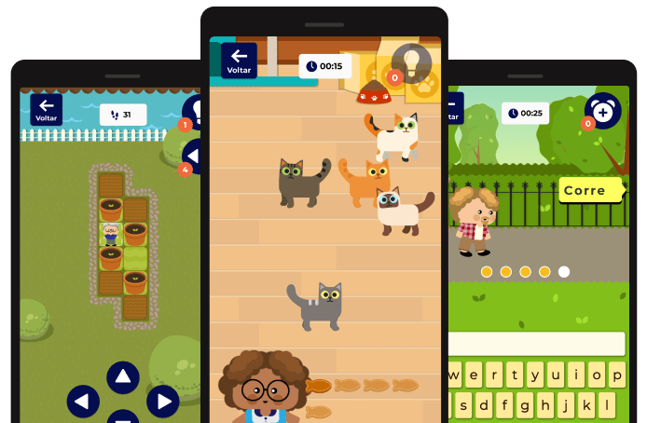](https://www.google.com/url?sa=i&url=https%3A%2F%2Fisgame.com.br%2Fapp-cerebro-ativo%2F&psig=AOvVaw3nHE_oeuLR0ZIbo-WeOKu4&ust=1745360910174000&source=images&cd=vfe&opi=89978449&ved=0CBQQjRxqFwoTCOCJwJqW6owDFQAAAAAdAAAAABAE)

Imagem 3

**Resultados SiosLife**

Em sua pesquisa, (VAZ, Cátia et al;2023)diz que, a siosLIFETM desenvolve, otimiza e adapta sistemas e tecnologias já existentes às necessidades da população idosa, com o objetivo de apoiar e facilitar o envelhecimento ativo e saudável, através da promoção da estimulação cognitiva através de um conjunto de jogos e atividades ligados a sensores de movimento, o sistema apresenta inteligência artificial, adaptando o nível dos jogos de O impacto da inclusão digital na saúde mental e física dos séniores (...), p.97-123 Lusíada. Intervenção Social, Lisboa, N.º 62 (2.º semestre de 2023) | 109 acordo com a performance do utilizador.

O menu “Jogos” disponibiliza uma série de opções, envolvendo jogos de estimulação cognitiva, como é o caso do “Sopa de Letras”, “Jogo das Palavras”, “Jogo de Puzzles”, “Palavras e imagens”, e de estimulação física, como é o caso do jogo “Obstáculos”, “Bolas de sabão” e “Apanhar frutos”, que se acompanham com o sensor de movimentos, onde são apresentadas estratégias de ajuda para a interação por gestos. Durante a manipulação de elementos do jogo, o sistema adapta-se às falhas de movimentos que podem ocorrer e a concretização do objetivo de um jogo é acompanhada por uma mensagem de parabéns com feedback textual, gráfico e sonoro.

VAZ, Cátia et al. O impacto da inclusão digital na saúde mental e física dos séniores: o caso da plataforma Sioslife num município da região norte de Portugal. 2023.

A Sioslife é uma startup portuguesa especializada em soluções tecnológicas para o envelhecimento ativo, com foco na inclusão digital de pessoas idosas. Fundada em Braga, a empresa desenvolveu a primeira rede social voltada exclusivamente para idosos, lançada em 2024 e já presente em Portugal, Espanha e Brasil [ECO](https://eco.sapo.pt/2024/06/19/sioslife-lanca-primeira-rede-social-para-idosos-em-portugal-espanha-e-brasil/?utm_source=chatgpt.com).​

**Objetivo e impacto social**

A principal missão da Sioslife é combater o isolamento social entre os idosos, promovendo a socialização, o bem-estar emocional e a conexão intergeracional. A plataforma já conta com mais de 16 mil usuários e está implementada em mais de 600 instituições, como lares, centros de dia e serviços de apoio domiciliar [ECO](https://eco.sapo.pt/2024/06/19/sioslife-lanca-primeira-rede-social-para-idosos-em-portugal-espanha-e-brasil/?utm_source=chatgpt.com).​

**Funcionalidades e diferenciais**

A rede social da Sioslife oferece:​[O GLOBO+3sioslife.com+3NSC Total+3](https://www.sioslife.com/pt/redes-sociais-idosos?utm_source=chatgpt.com)

* **Interface intuitiva**: projetada para ser simples e acessível, mesmo para usuários com pouca familiaridade com tecnologia.
* **Comunicação facilitada**: permite chamadas de vídeo e mensagens entre amigos e familiares.
* **Lista de amigos**: os usuários podem adicionar contatos e manter relações próximas.
* **Integração com cuidados de saúde**: acesso a serviços de cuidado e bem-estar, além de conteúdo multimídia e exercícios cognitivos e físicos.
* **Ambiente seguro**: exclusivo para a comunidade Sioslife, livre de anúncios e riscos comuns da internet.​[sioslife.com](https://www.sioslife.com/pt/redes-sociais-idosos?utm_source=chatgpt.com)

**Reconhecimento e expansão**

Em 2023, a Sioslife recebeu um investimento de 2,3 milhões de euros para expandir suas operações e aprimorar seus produtos. A empresa planeja consolidar sua presença na Europa, com foco no Reino Unido e países nórdicos .​[ECO+1DN+1](https://eco.sapo.pt/2024/06/19/sioslife-lanca-primeira-rede-social-para-idosos-em-portugal-espanha-e-brasil/?utm_source=chatgpt.com)

**Relevância para o envelhecimento ativo**

A iniciativa da Sioslife representa uma inovação significativa no uso de tecnologias digitais para promover o envelhecimento ativo, oferecendo uma solução prática para a inclusão social e digital de idosos.

# 5 Conclusão

Com as informações e materiais analisados é possível compreender a importância da ampliação da discussão sobre o letramento digital auxiliado por gamificações, tendo em vista o crescimento populacional dos idosos e a necessidade de inclui-los de maneira consciente nos âmbitos tecnológicos e digitais.

# Referências

# 

• VAZ, Cátia et al. *O impacto da inclusão digital na saúde mental e física dos séniores*. Lusíada. Intervenção Social, Lisboa, n. 62, 2º semestre 2023. DOI: [10.34628/5S8N-5C72](https://doi.org/10.34628/5S8N-5C72). Disponível em <https://revistas.lis.ulusiada.pt/index.php/is/article/view/3499> <Acesso em: 21 de abr.de 2025.>

• FERREIRA, Pedro Sales et al. *Avaliação da acessibilidade de jogos digitais voltados para idosos*. Brazilian Journal of Development, v.8, n.7, 2022. DOI: 10.34117/bjdv8n7-124. Disponível em <https://ojs.brazilianjournals.com.br/ojs/index.php/BRJD/article/view/50151> <Acesso em: 21 de abr.de 2025.>

• SENA, Teresa C. B. *Memórias de uma prática: experiência em oficina cognitiva para idosos*. Dissertação (Mestrado em Gerontologia) – PUC-SP, 2013. Disponível em <https://sapientia.pucsp.br/handle/handle/12424> <Acesso em: 18 de abr.de 2025.>

• CAMPOS, L. B. *Design participativo para o envelhecimento saudável*. Dissertação (Mestrado em Design) – Universidade Federal de São Carlos, 2021.

• RIBEIRO, Ana L. M. A. *Soluções digitais para promover o bem-estar na terceira idade*. Universidade do Minho, 2023. Disponível em <https://repositorium.sdum.uminho.pt/bitstream/1822/83974/1/Ana%20Luisa%20da%20Mota%20Antunes%20Ribeiro.pdf> <Acesso em: 20 de abr.de 2025.>

• PILLON, C. B.; SILVA, R. P.; ALMEIDA, C. *QFD na definição de requisitos de jogos para idosos*. Design & Tecnologia, 2017. Disponível em <https://www.ufrgs.br/det/index.php/det/article/view/313> <Acesso em: 18 de abr.de 2025.>

• OMS. *Envelhecimento ativo: uma política de saúde*. Organização Mundial da Saúde, 2005. Disponível em <https://bvsms.saude.gov.br/bvs/publicacoes/envelhecimento_ativo.pdf> <Acesso em: 18 de abr.de 2025.>

IMAGEM 1: <https://isgame.com.br/wp-content/uploads/2022/06/cards-02.png> <Acesso em 21 de abril de 2025>

IMAGEM 2: <https://isgame.com.br/wp-content/uploads/2022/06/cards-03.png> <Acesso em 21 de abril de 2025>

IMAGEM 3: [https://exame.com/colunistas/carol-paiffer/empresa-que-desenvolveu-treinamento-em-games-contra-o-alzheimer-recebe-investimento-de-carol- paiffer/?utm_source=copiaecola&utm_medium=compartilhamento](https://exame.com/colunistas/carol-paiffer/empresa-que-desenvolveu-treinamento-em-games-contra-o-alzheimer-recebe-investimento-de-carol-%20paiffer/?utm_source=copiaecola&utm_medium=compartilhamento) <Acesso em: 21 de abr. de 2025>